 **实验报告**

**院系：电子与信息工程学院 学号：22309068 审批：**

**专业：通信工程 实验人：李鹏飞**

**实验题目：正弦波振荡器**

1、方案设计

本设计旨在实现一个频率稳定、幅度平稳的正弦波振荡器，其谐振频率为11MHz。设计中不考虑直流电源和输出电压幅度的具体要求。

**设计思路**

我们选择以经典的并联改进型电容三点式振荡器（西勒电路）为基础进行设计。为了确保振荡器在起振时三极管工作在放大区，而在稳定振荡后工作在截止区，我们将降低基极静态工作电压 VBQ​，并添加基极旁路电容，使其在交流信号下呈现短路状态。

振荡频率由LC振荡回路决定。为达到11MHz的谐振频率，我们将精心选择电感L和电容C的值。同时，为减小三极管输入电容和输出电容对振荡频率的影响，适当增大基极与射极之间以及射极与地之间的电容。

**电路特点**

* **幅度平稳：** 通过合理的静态工作点设置和反馈回路设计，确保输出信号幅度稳定。
* **频率稳定：** 采用LC振荡回路精确控制振荡频率，并减小三极管寄生电容的影响，提高频率稳定性。
* **起振可靠：** 起振时三极管工作在放大区，保证振荡器能够顺利起振。
* **低失真：** 三极管在稳定振荡后工作在截止区，有效降低了非线性失真。

**注意事项**

在实际电路设计中，需要考虑以下几点：

* **元件选择：** 选择合适的电感、电容和三极管型号，以满足频率和性能要求。
* **电路调试：** 通过调整电感、电容的值以及静态工作点，微调振荡频率和输出幅度。
* **温度补偿：** 考虑温度对振荡频率的影响，必要时引入温度补偿措施。

2、电路参数计算与元件选择

为了使三极管的静态工作点更接近截止区，我们调高基极与直流电源之间的电阻值，以降低基极电压。具体而言，我们选用20kΩ、1kΩ、2.4kΩ和3kΩ作为偏置电阻。

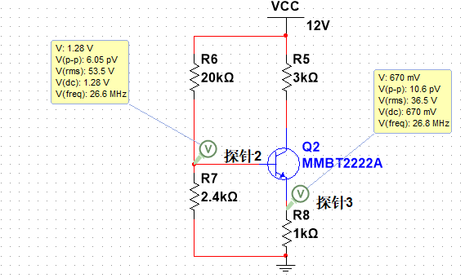

接着是调谐回路的设计，要考虑到起振和谐振频率。与基极和射极相连的电容C1和C2要稍大，但过大又会降低放大倍数，导致不能起振，所以也不能太大，反馈系数为 $\frac{C_{1}}{C_{2}}$，由于本实验对输出电压幅度没有要求，对直流电源大小也没有限制，于是C1和C2都选择1.2nF，反馈系数为1

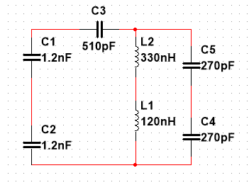

回路总电容 $C=\frac{1}{\frac{1}{270pF}+\frac{1}{270pF}}+\frac{1}{\frac{1}{1.2nF}+\frac{1}{1.2nF}+\frac{1}{510pF}}≈411pF$，总电感 $L=330nH+120nH=450nH$，理论谐振频率 $f_{0}=\frac{1}{2π\sqrt{LC}}≈11.7MHz$

3、仿真调试与分析

在仿真时需要加入一个噪声源来起振，用示波器观察输出波形是否为不失真的正弦波，用频率计测量振荡频率，仿真电路如下

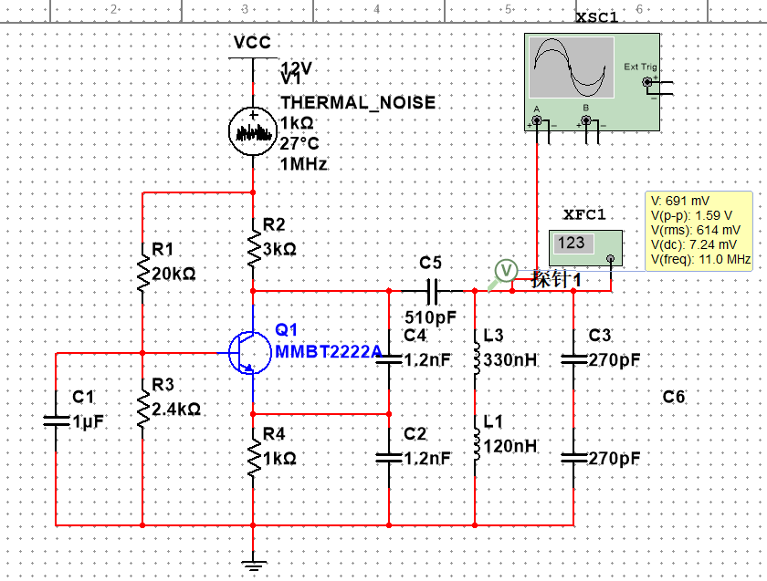

示波器观察结果和频率计测量结果如下

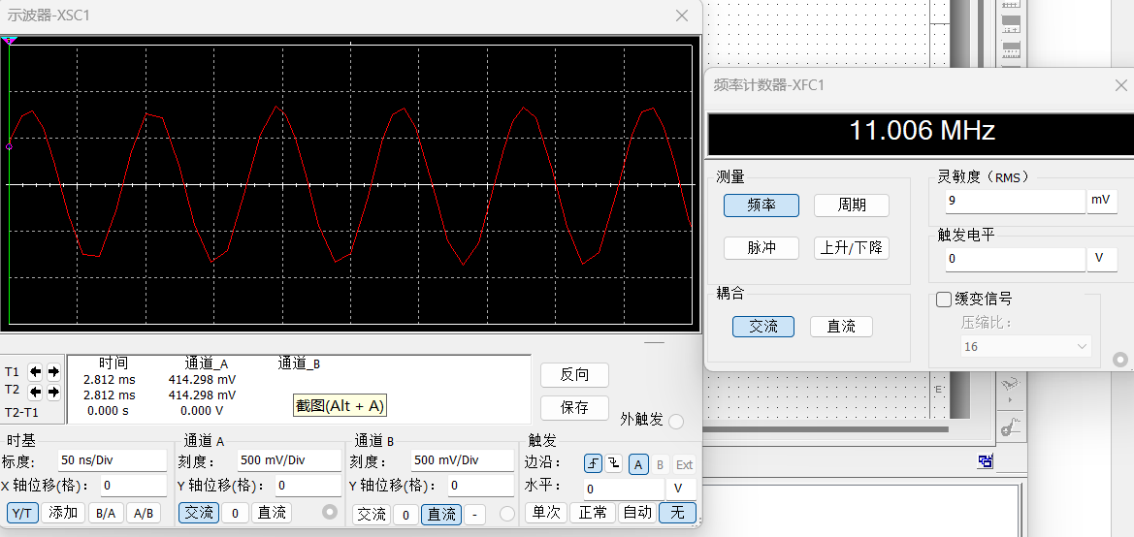振荡频率为11MHz

4、实验验证与测试

打板、焊接后得到正弦波振荡器的电路板

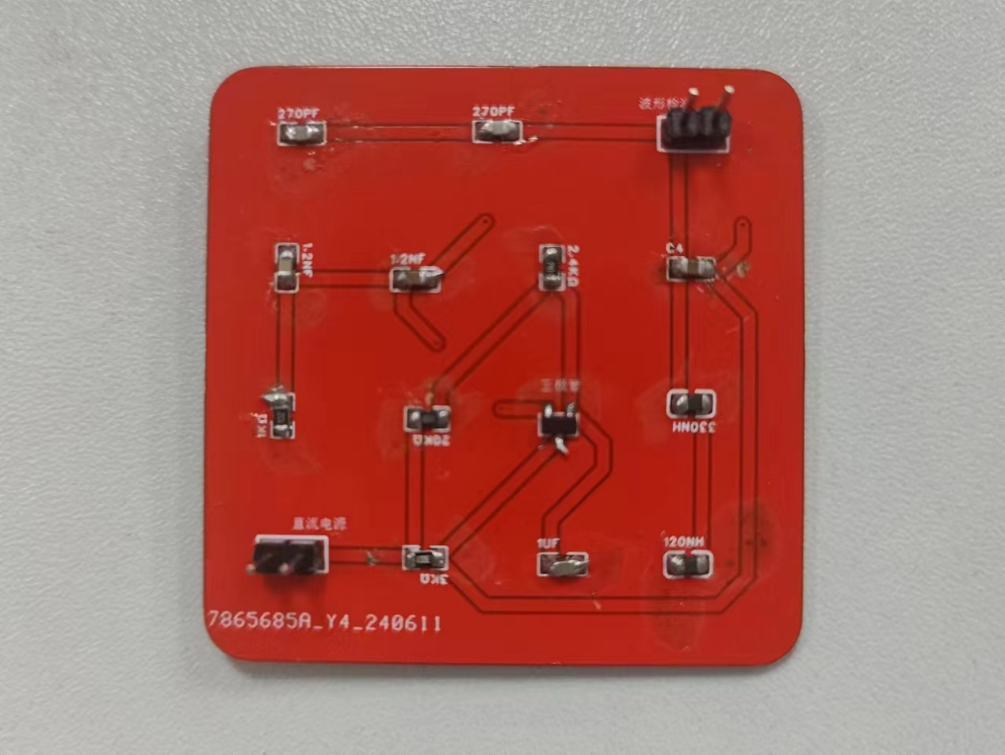

接入直流电源，用示波器观察输出

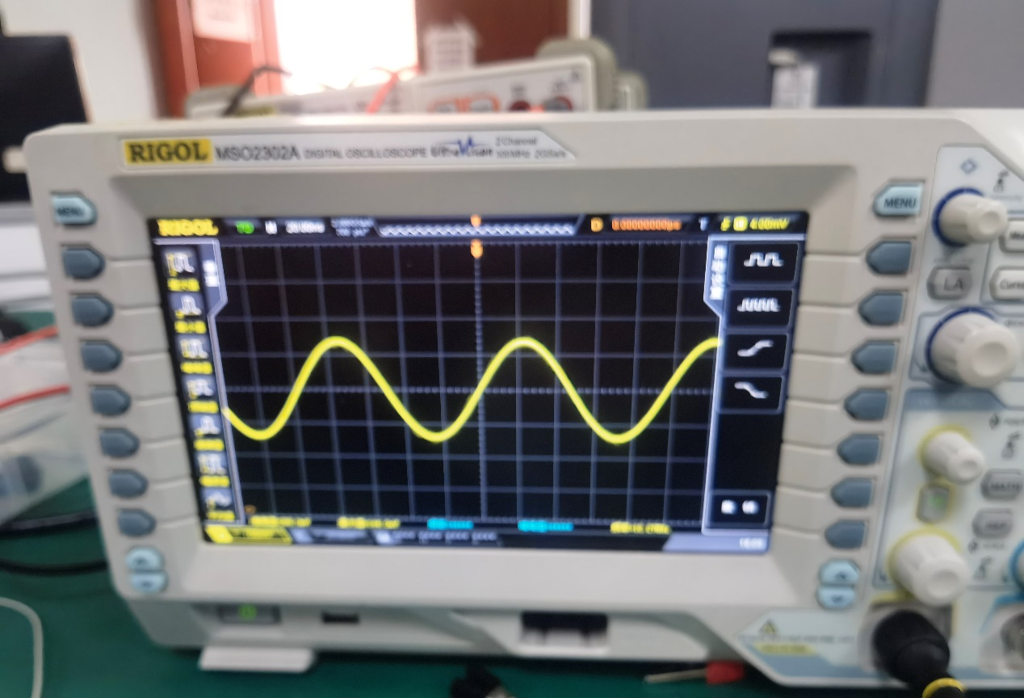

此时就观察到了振荡器输出频率为11.01MHz的正弦波，幅度约为830mV，波形稳定，满足实验要求。